LÍNGUA PORTUGUESA E MATEMÁTICA
SAEMI
SISTEMA DE AVALIAÇÃO EDUCACIONAL MUNICIPAL DO IPOJUCA
2014

7º ano do
Ensino Fundamental
Caderno
C0707

Nome do estudante

Data de Nascimento do estudante

Caro(a) estudante,

Você está participando do Sistema de Avaliação Educacional Municipal do Ipojuca - SAEMI. Sua participação é muito importante para sabermos como está a educação em nosso município.
- Hoje, você vai fazer atividades de Língua Portuguesa e Matemática.
- Reserve os últimos 20 minutos para transcrever suas respostas para o cartão de respostas. Cuidado e muita atenção com a ordem das questões para fazer a marcação.
- Responda com calma, procurando não deixar nenhuma questão em branco. Bom teste!

Saemi
Sistema de Avaliação Educacional Municipal do Ipojuca

SECRETARIA DE EDUCAÇÃO

LM7EF

ATENÇÃO!
Agora, você vai responder a questões de Língua Portuguesa.

Leia o texto abaixo.
5
10
Livro infantil resgata o afeto como ingrediente indispensável para a cozinha

Aescritora Lycia Kattan, em “Um Domingo na Cozinha”, nos traz uma crítica muito bem-humorada sobre a comida industrializada e a mecanização exagerada da cozinha.
Uma típica e moderna família de classe média se vê às voltas para fazer um superagrado de Dia das Mães. Trata-se de um robô que resolve todos os “problemas” da cozinha: o S.A.N.D.R.O. [...], que é um sonho de consumo e promete fascinar a mamãe.
O que acontece com o robô é que, semelhantemente a muitos produtos industrializados
ou produzidos unicamente por máquinas, a aparência é excelente, mas o sabor fica devendo.
O recado – muito pertinentemente – resgata o afeto como ingrediente indispensável para a construção do sabor. Em suma, cozinhar é um ato de amor, e não um ato mecânico. [...]
No fim do livro, um capítulo traz receitas para o leitor colocar a mão na massa. Elas são
simples e despertam o interesse das crianças.
Disponível em: <http://www1.folha.uol.com.br/folhinha/2013/08/1324091-livro-infantil-resgata-o-afeto-como-ingrediente-indispensavel-para-a-
cozinha.shtml>. Acesso em: 12 ago. 2013. Fragmento. (P070029F5_SUP)

- (P070029F5) A informação principal desse texto está no trecho:
  - “A escritora Lycia Kattan, em “Um Domingo na Cozinha”, nos traz uma crítica [...] sobre a comida
industrializada...”. (ℓ.1-2)
  - “Uma típica e moderna família de classe média se vê às voltas para fazer um superagrado de Dia das
Mães.”. (ℓ.3-4)
- “Trata-se de um robô que resolve todos os ‘problemas’ da cozinha: o S.A.N.D.R.O.”. (ℓ. 4-5)
- “No fim do livro, um capítulo traz receitas para o leitor colocar a mão na massa.” (ℓ. 10)

- (P070030F5) A finalidade desse texto é
- apresentar um livro.
- contar uma história.
- ensinar uma receita.
- fazer um convite.

- (P070031F5) De acordo com esse texto, o fim do livro infantil “Um Domingo na Cozinha”
- apresenta um recado para a família.
- critica a comida industrializada.
- resgata o afeto como indispensável.
- traz receitas simples para o leitor.

- (P070032F5) No trecho “... o leitor colocar a mão na massa.” (ℓ. 10), a expressão em destaque significa
- bater no alimento.
- inventar uma brincadeira.
- fazer as receitas.
- comer com as mãos.

- (P070033F5) Qual dos trechos desse texto apresenta um fato?
- “... uma crítica muito bem humorada sobre a comida industrializada...”. (ℓ. 1-2)
- “... a aparência é excelente, mas o sabor fica devendo.”. (ℓ.7)
- “Em suma, cozinhar é um ato de amor e não um ato mecânico.”.( ℓ.9)
- “No fim do livro, um capítulo traz receitas para o leitor...”.( ℓ. 10)

Leia novamente o texto “Livro infantil resgata o afeto como ingrediente indispensável para a cozinha” para responder às questões abaixo.

- (P070034F5) O trecho “... moderna família de classe média se vê às voltas para fazer um superagrado...”
(ℓ. 3), apresenta linguagem
  - encontrada em livros de informática.
  - falada no dia a dia.
  - presente em receitas culinárias.
  - usada em palestras.

- (P070035F5) No trecho “‘Um Domingo na Cozinha’” (ℓ. 1), as aspas são usadas para
- marcar a fala de uma personagem.
- indicar um comentário do autor.
- destacar o título de um livro.
- apresentar um trecho de outro texto.

Leia o texto abaixo.
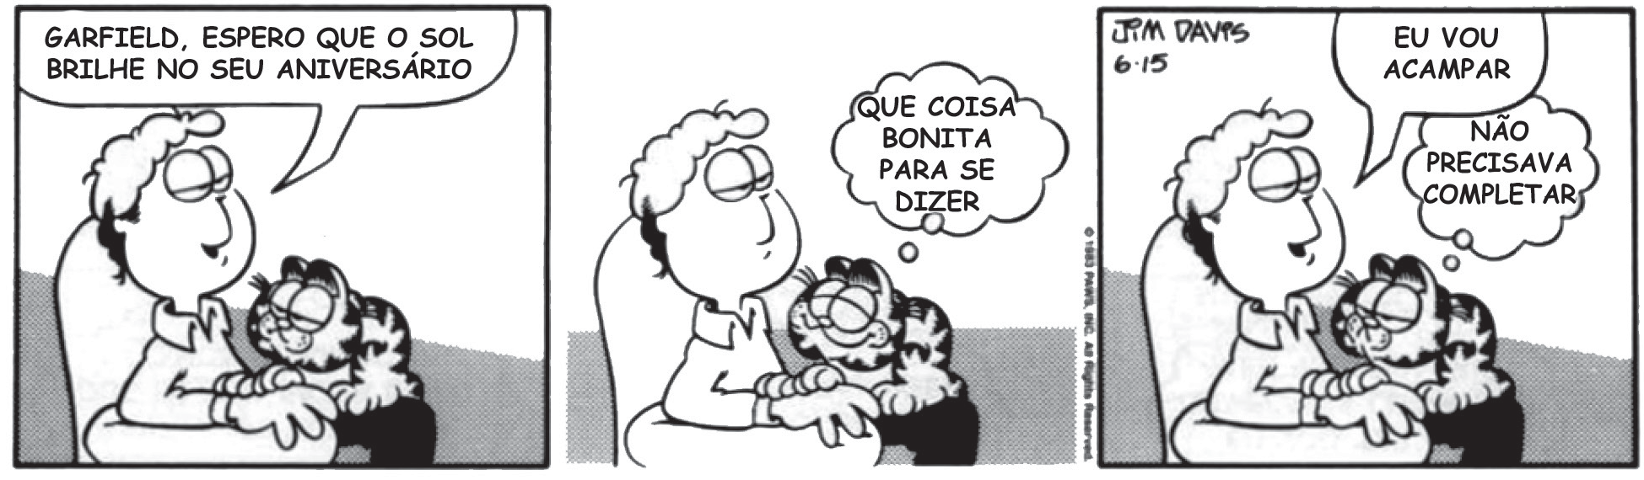
DAVIS, Jim. Garﬁeld um gato em apuros. Tradução da Agência Intercontinental Press. – Porto Alegre: L&PM, 2012. p. 56. (P070036F5_SUP)

- (P070036F5) De acordo com esse texto, o homem
- quer agradar o gato.
- quer acampar com o dia ensolarado.
- gosta de levar o gato para acampar.
- gosta de frases bonitas.

Leia os textos abaixo.

Texto 1
5  10 | Campanha Lixo Zero: quanto mais informação, menos lixo no chão  Segundo o presidente da Companhia Municipal de Limpeza Urbana (Comlurb), Vinícius Roriz, o objetivo do programa é reduzir os gastos com a limpeza das ruas, que somam R$ 90 milhões por mês, 15% do orçamento da empresa. Ele enfatizou que não pretende comprar mais lixeiras ou papeleiras e espera contar com a conscientização da população. “Queremos transformar o comportamento da população. Tem cidades limpíssimas, como Tóquio, em que você quase não vê lixeiras.”, afirmou Roriz.  A fiscalização começou no dia 20/08, pelo Centro, Zona Sul e parte do subúrbio, com base na Lei de Limpeza Urbana, de setembro de 2001 (Lei 3273/01). As multas variam de R$ 157 a R$ 3 mil, conforme a quantidade e natureza dos detritos. As multas são aplicadas na hora, por meio de um smartphone e de uma impressora portátil. Os fiscais também distribuem sacolas de lixo para conscientizar a população. O cidadão que for multado e não pagar poderá ter seu nome protestado e até inscrito em instituições de proteção ao crédito. Caso se negue a apresentar qualquer documento, ele será levado a uma delegacia, para que seja feito o registro de ocorrência. [...]  Disponível em: <http://www.revistadomeioambiente.org.br/capa/142-campanha-lixo-zero-quanto-mais-informacao-menos-  lixo-no-chao>. Acesso em: 23 out. 2013. Fragmento.
Texto 2
Disponível em: <http://www.rioonibus.com/2013/07/12/rio-onibus-apoia-mais-uma-campanha-de-utilidade-publica/>. Acesso em: 23 out. 2013.
(P060012F5_SUP)

- (P060012F5) Nesses textos, qual é a informação em comum?
A) A aplicação de multas para quem for pego jogando lixo no chão.
B) A campanha Lixo Zero começar em agosto.
- A distribuição de sacolas de lixo pelas ruas.
- A manutenção das lixeiras existentes nos bairros cariocas.

Leia novamente o texto “Campanha Lixo Zero:...” para responder às questões abaixo.

- (P060020F5) De acordo com o Texto 1, o cidadão que não pagar a multa
- deverá distribuir sacolas de lixo à população.
- poderá ter seu nome protestado.
- será levado a uma delegacia.
- será obrigado a fazer um registro de ocorrência.

- (P060021F5) No Texto 1, nas linhas 5 e 6, as aspas foram utilizadas para
- apresentar uma expressão pouco conhecida.
- indicar a fala de uma pessoa.
- marcar o trecho de um livro.
D) mostrar o significado de uma palavra.

ATENÇÃO!
Agora, você vai responder a questões de Matemática.
- (M041443E4) Observe abaixo o mapa de um bairro com alguns locais destacados.
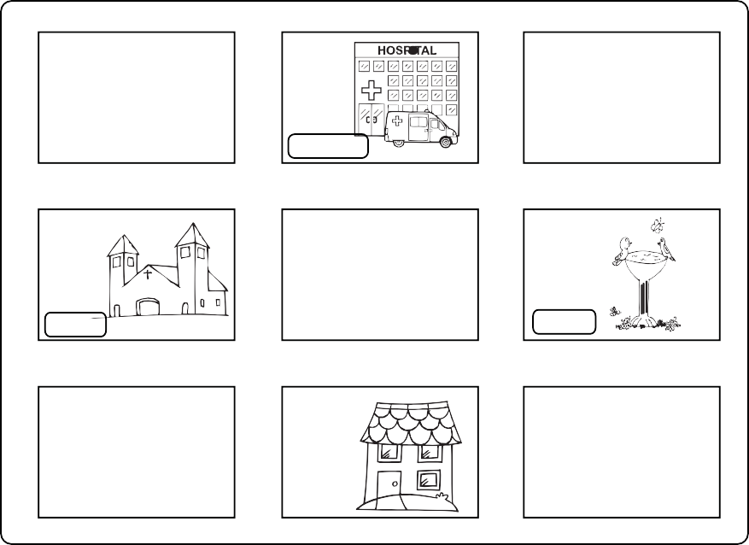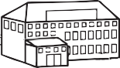
Hospital
Supermercado
Igreja
Praça
Padaria

Entre os locais destacados, o mais longe da praça é
- a igreja.
- a padaria.
- o hospital.
- o supermercado.

- (M041473E4) Marcos levou uma garrafa de refrigerante de 2 litros para uma festa. Essa quantidade de refrigerante corresponde a
- 2 mL
- 20 mL
- 200 mL
- 2 000 mL

- (M070010E4) Sofia desenhou a primeira letra do seu nome na malha quadriculada abaixo e a coloriu de
cinza. O lado de cada quadradinho dessa malha equivale a 1 cm.

Qual é o perímetro desse desenho?
- 15 cm
- 21 cm
- 32 cm
- 46 cm 5

BL02M07

- (M070315E4) O desenho abaixo representa a planificação de um sólido geométrico.
Essa é a planificação de qual sólido geométrico?
- Cilindro.
- Cone.
- Esfera.
- Paralelepípedo.

- (M060341B1) Marcelo comprou o álbum da Copa 2014 por R$ 3,90 e 12 pacotes de figurinhas por R$ 0,75 cada.
Quanto Marcelo pagou por essa compra? A) R$ 3,15
B) R$ 9,00
C) R$ 11,80
D) R$ 12,90

- (M060071BH) Pedro foi ao cinema assistir a um filme que iniciou às 15h e terminou às 17h45 min do
mesmo dia.
Qual foi a duração desse filme em minutos?
A) 105
B) 120
C) 135
D) 165

- (M041309E4) A reta numérica abaixo está dividida em partes iguais.
90
94 96

Nessa reta numérica o símbolo representa qual número?
- 91
- 92
- 93
- 95

- (M090230E4) Observe o número no quadro abaixo.
4 312

Uma das decomposições desse número é
A) 4 x 10 000 + 3 x 1 000 + 1 x 100 + 2
B) 4 x 1 000 + 3 x 100 + 1 x 10 + 2
C) 4 x 100 + 3 x 100 + 1 x 10 + 2
D) 4 x 100 + 3 x 10 + 1 x 10 + 2

BL02M07

- (M080026C2) Observe o gráfico correspondente às despesas mensais da família de Mauro.

A tabela que representa os dados contidos nesse gráfico é
A) B)
Despesas | Valores (em reais)
Moradia | 600
Lazer | 400
Alimentação | 850
Saúde | 350

Despesas | Valores (em reais)
Moradia | 600
Lazer | 400
Alimentação | 1 000
Saúde | 600

C) D)
Despesas | Valores (em reais)
Moradia | 600
Lazer | 400
Alimentação | 800
Saúde | 400

Despesas | Valores (em reais)
Moradia | 600
Lazer | 400
Alimentação | 900
Saúde | 500

- (M070458E4) Ana é sócia em uma loja e ao final de cada mês recebe 35% do faturamento total dessa loja.
Quanto ela recebeu no mês em que o faturamento total foi de R$12 000,00? A) R$ 342,85
B) R$ 420,00
C) R$ 4 200,00
D) R$ 7 800,00

- (M070438E4) Observe os desenhos abaixo.

1 2 3 4

Em qual desses desenhos, a linha tracejada indica um eixo de simetria?
- 1
- 2
- 3
- 4

BL02M07

ATENÇÃO!
Agora, você vai responder a questões de Língua Portuguesa.

Leia o texto abaixo.
5
10
Campanha de vacinação contra raiva segue até 28 de outubro
A Campanha de Vacinação Antirrábica Animal 2013 foi lançada ontem, 27, na Praça da Cruz Grande, no bairro Serrinha. A estimativa é que cerca de 1,7 milhão de animais sejam vacinados em todo o Estado a partir de hoje ─ Dia “D” da campanha. Três mil postos fixos e volantes serão disponibilizados para a vacinação; desses, 861 estão distribuídos nas seis regionais de Fortaleza.
Devem ser vacinados cães e gatos sadios com mais de três meses de idade.
Os animais que nunca foram vacinados precisam receber o reforço da vacina em 30 dias. A campanha segue até o dia 28 de outubro.
Francisco Barroso Pinto, coordenador do Programa de Raiva do Centro de Zoonoses, destacou a letalidade da doença. Segundo ele, a raiva mata quase todas as pessoas infectadas. Em Fortaleza, não são registrados casos da doença em humanos e animais domésticos há 10 anos. Para o também coordenador da campanha, o controle se deve à distribuição das vacinas nessas ações. A raiva, no entanto, ainda não foi erradicada. “Não podemos baixar a guarda. Esse controle só foi possível por causa da vacinação”, aponta.[...]
Disponível em: <www.opovo.com.br/app/opovo/cotidiano/2013/09/28/noticiasjornalcotidiano,3137490/campanha-de-vacinacao-contra-raiva-
segue-ate-28-de-outubro.shtml>. Acesso em: 21 out. 2013. Fragmento. (P070045F5_SUP)

- (P070045F5) Nesse texto, qual é a informação principal?
A) A quantidade de postos fixos e volantes da campanha.
- A participação do coordenador da campanha.
- O início da campanha de vacinação contra raiva.
- O perigo da infecção de raiva em humanos e animais.

- (P070046F5) Esse texto foi escrito para
- contar uma história.
- dar uma informação.
- descrever características.
- ensinar regras.

- (P070047F5) De acordo com esse texto, em Fortaleza, o controle dos casos de raiva se deve
A) aos postos fixos e volantes instalados na cidade.
- ao apoio do coordenador no combate à doença.
- à distribuição de vacinas durante as campanhas.
D) à campanha seguir até o final de outubro.

Leia o texto abaixo.
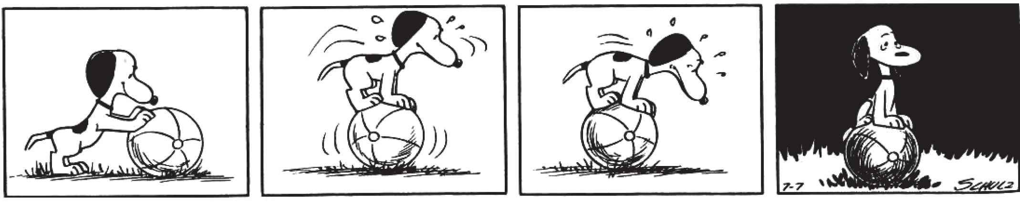
SCHULZ, Charles M. Peanuts completo: 1955-1956. Porto Alegre: L&PM, 2010. p. 238. (P070053F5_SUP)
- (P070053F5) Nesse texto, no último quadrinho, o cachorro
- não conseguia descer da bola.
- não conseguia ver no escuro.
- parou de brincar para descansar.
- tentou estourar a bola.

5
10
15
Uma ideia tonta

Um dia a hiena recebeu convite para dois banquetes que se realizavam à mesma hora em duas povoações muito distantes uma da outra. Em qualquer dos festins era abatido um boi, carne que a hiena é especialmente gulosa.
- Não há dúvida de que tenho de assistir aos dois banquetes, pois não quero desconsiderar os anfitriões. Também as oportunidades de comer carne de boi não são muitas... mas como hei de fazer, se as festas são em lugares tão distantes um do outro?
A hiena pensou, pensou... e, de repente, bateu com a mão na testa.
- Descobri! Afinal é simples... – disse ela, muito contente com a sua esperteza. Saiu à pressa de casa. Assim que chegou ao local donde partiam os dois caminhos que levavam aos locais das festas, começou a andar pelo caminho que ficava do lado direito com a perna direita e pelo caminho que ficava do lado esquerdo, com a perna esquerda. Pensava chegar deste modo a ambas as festas ao mesmo tempo. Mas começou a ficar admirada de lhe custar tanto caminhar dessa maneira. E fez tanto esforço, que se sentiu dividir em duas de alto a baixo.
Coitada, lá a levaram ao médico – que a proibiu, desde logo, de comer carne de boi durante um mês.
É muito tonta a hiena!
GOMES, Aldónio. Disponível em: <http://migre.me/gxPo5>. Acesso em 1 nov. 2013. *Adaptado: Novo Acordo Ortográfico. (P070048F5_SUP)

- (P070048F5) Qual é o fato que dá origem a essa história?
- A hiena achar que é muito esperta.
- A hiena querer ir às duas festas ao mesmo tempo.
- A hiena ser levada ao médico.
- A hiena ser proibida de comer carne vermelha.

- (P070049F5) No trecho “Coitada, lá a levaram ao médico...” (ℓ. 15), a utilização do termo em destaque sugere
- deboche.
- espanto.
- pena.
- preocupação.

- (P070050F5) No trecho “– Descobri! Afinal é simples...” (ℓ. 8), o uso do ponto de exclamação indica
- irritação.
- espanto.
- curiosidade.
- animação.

- (P070051F5) Esse texto apresenta uma opinião no trecho:
- “Um dia a hiena recebeu convite para dois banquetes...”. (ℓ. 1)
- “Em qualquer dos festins era abatido um boi,...”. (ℓ. 2-3)
- “Saiu à pressa de casa.”. (ℓ. 8-9)
- “É muito tonta a hiena!”. (ℓ. 17)

5
10
Crianças criam tornados e levantam peso de cem quilos no museu Catavento

Um dia é pouco para brincar de ciência no museu interativo Catavento, que fica no antigo Palácio das Indústrias, no centro da cidade de São Paulo.
As engenhocas das quatro seções do espaço servem para arrepiar os cabelos, entrar em imensas bolhas de sabão – redondas, quadradas e triangulares –, ou ouvir o canto dos pássaros brasileiros e o som de vários outros animais.
A última novidade é a instalação “Relevo Revelado pelas Cores”, que funciona com um sensor em 3D, uma caixa de areia e um computador que representa a altura dos terrenos com as cores do arco-íris.
Quando a areia se movimenta, forma vários tipos de relevo. Ao colocar a mão na altura onde ficam as nuvens, por exemplo, é possível provocar uma chuva virtual que forma lagos e bacias hidrográficas.
Quer ouvir o som da rotação das estrelas? É só ir ao espaço Universo e apertar um botão. Você também pode se sentar em um pufe no salão de astronomia e observar no teto o desenho de constelações nesse céu de mentirinha. [...]
Disponível em: <http://www1.folha.uol.com.br/folhinha/2013/08/1327624-criancas-criam-tornados-e-levantam-peso-de-100-quilos-no-
museu-catavento.shtml>. Acesso em: 23 ago. 2013. Fragmento. (P060009F5_SUP)

- (P060009F5) Qual é o assunto desse texto?
- As atrações do museu Catavento.
- As descobertas do universo.
- O centro da cidade de São Paulo.
- O desenho das constelações.

- (P060041F5) Esse texto é
A) um anúncio.
- um diário.
- uma entrevista.
- uma reportagem.

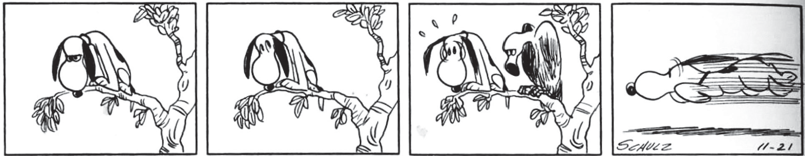Leia o texto abaixo.
SHULZ, Charles M. Peanuts completo. Porto Alegre, RS: L&PM, 2011. p. 296. (P060037F5_SUP)

- (P060037F5) No último quadrinho desse texto, o cachorro
- brinca com o outro bicho.
- encontra o alimento procurado.
- foge de medo do outro bicho.
- quebra o galho da árvore.

ATENÇÃO!
Agora, você vai responder a questões de Matemática.

- (M041354E4) Mariana precisa ler um livro de 325 páginas para o vestibular. Ela já leu 200 páginas desse livro. Quantas páginas ela ainda precisa ler?
A) 125
B) 200
C) 325
D) 525

- (M070316E4) Eveline precisou cortar pedaços de tecidos para fazer enfeites de festa junina. O desenho abaixo representa o formato de um pedaço desses enfeites formados por triângulos retângulos.

cm
16 cm
6

Quantos centímetros quadrados de tecido foram gastos para confeccionar esse pedaço de enfeite?
- 22 cm²
- 24 cm²
- 48 cm²
- 96 cm²

- (M070269E4) Observe abaixo as representações gráficas de algumas frações que os alunos de uma escola fizeram.

I II

III IV
1

Em qual dessas representações a parte sombreada representa 4
- I
- II
- III
- IV
do desenho todo?

- (M060596E4) Jonas levantou da cama às 6h15min, se arrumou e saiu de casa às 7h05min. Quanto tempo Jonas levou para sair de casa após se levantar da cama?
- 50min
- 1h10min
- 1h20min
- 13h20min

- (M060275B1) Observe os sólidos desenhados abaixo.

Cone Pirâmide Cubo Cilindro

Quais desses sólidos possuem superfícies arredondadas?
- Pirâmide e cone.
- Cubo e cilindro.
- Cubo e pirâmide.
- Cilindro e cone.

- (M051444E4) Observe abaixo o formato do fundo da piscina de um clube.

Qual é o formato do fundo dessa piscina?
- Circular.
- Pentagonal.
- Retangular.
- Triangular.

- (M031829E4) Observe o número no quadro abaixo.

967

Uma das decomposições desse número é
A) 9 + 6 + 7
B) 9 + 60 +7
C) 900 + 6 + 7
D) 900 + 60 + 7

- (M080027C2) A tabela abaixo relaciona a preferência de algumas crianças pelos sabores de sorvetes vendidos em uma sorveteria.

 | Meninos | Meninas
Abacaxi | 10 | 20
Chocolate | 40 | 30
Coco | 20 | 25
Morango | 15 | 35

Qual é o gráfico que melhor representa os dados dessa tabela?

- 40 35

30

25

20

15

10

5

0

Abacaxi Chocolate Coco Morango

- 40 35
Meninos
30
Meninas

25

20

15

10

5

0

Abacaxi Chocolate Coco Morango

Meninos Meninas

- 40
35

30

25

20

15

10

5

0

Abacaxi Chocolate Coco Morango
- 40 35
Meninos
30
Meninas

25

20

15

10

5

0

Abacaxi Chocolate Coco Morango

Meninos Meninas

- (M060592E4) Observe abaixo a casa que Joaquim desenhou utilizando 4 quadriláteros.

O quadrilátero que ele utilizou para fazer o telhado dessa casa foi o
- losango.
- quadrado.
- retângulo.
- trapézio.

- (M060591E4) Observe abaixo a planificação de um sólido geométrico.

Essa é a planificação de qual sólido geométrico?
A) B)

C) D)

- (M070439E4) Observe os dois desenhos coloridos de cinza na malha quadriculada abaixo. O desenho II é uma redução do desenho I.

 |  |  |  |  | I |  |  |  |  |  |  |  | II

Qual é a relação entre as medidas dos perímetros desses dois desenhos?
- O perímetro do desenho I é o dobro do perímetro do desenho II.
- O perímetro do desenho I é igual ao perímetro do desenho II .
- O perímetro do desenho I é a metade do perímetro do desenho II.
- O perímetro do desenho I é igual ao quádruplo do perímetro do desenho II.

